Vyznač průsečíky daných přímek:
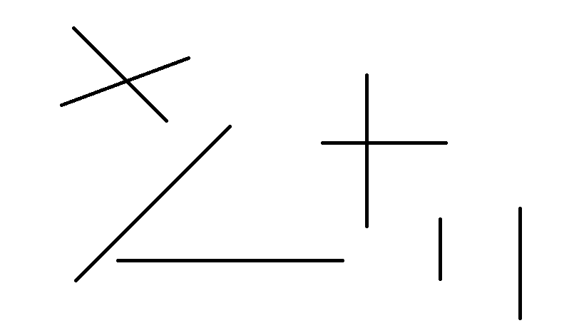

Vyznač průniky daných kružnic:

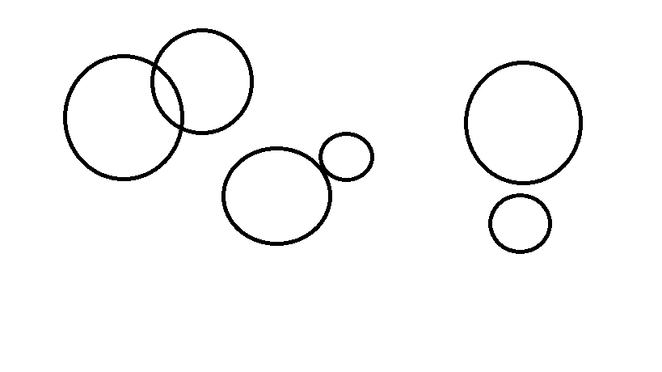

Zdroje: (http://www.office.microsoft.com/)

